Trayectoria y Resultados de un Programa de Maestría en Educación a través de la MSS
Results trajectory and a Master of Education Program through the MSS

José Roberto Ramos Mendoza
Instituto Politécnico Nacional
drjrrm@hotmail.com

Alejandro Emanuelle Menéndez
Instituto Politécnico Nacional
alejandromfccla@yahoo.com

Resumen
La trascendencia de un programa de postgrado se basa en los resultados y el desarrollo sostenido, ambos factores son determinantes para generar estrategias de gestión que garanticen la calidad del programa. Lograrlo significó aplicar la evaluación continua tomando como base al Programa Nacional de Posgrados de Calidad (PNPC) del CONACyT, El objetivo general fue evaluar la trayectoria y resultados del Programa de Maestría en Administración en Gestión y Desarrollo de la Educación entre 2009 – 2013, a través de la Metodología de Sistemas Suaves (MSS). El estudio inicia a partir de la aceptación del programa en el PNPC, la población de estudio refiere a las tres primeras generaciones, los instrumentos fueron confiabilizados y validados, mediante el índice de consistencia interna Alfa de Cronbach. En conclusión el programa ha tenido un desarrollo sostenido el cual se ha fortalecido a través del impacto de sus egresados en el sector de la gestión educativa.
Palabras clave: Calidad de la educación, la experiencia para la Educación, maestrías, evaluación del programa, MSS

Abstract
The importance of a graduate program is based on the results and sustainable development, both factors are crucial to generate management strategies to ensure program quality. Achieving this meant applying continuous assessment based on the National Program of Postgraduate Quality (PNPC) of CONACyT, The overall objective was to evaluate the course and results of the Programme MBA in Management and Development of Education from 2009 to 2013, to through Soft Systems Methodology (MSS). The study starts from the acceptance of the program in the PNPC, the study population refers to the first three generations, the instruments were confiabilizados and validated by the index of internal consistency Cronbach's alpha. In conclusion, the program has had a sustained development, which has been strengthened through the impact of its graduates in the field of educational management.
Key words: Educational quality, Educational experience, Masters Degrees, Programme evaluation, SSM.
Fecha recepción: Septiembre 2014 Fecha aceptación: Diciembre 2014

Introducción
La masificación de programas de posgrado en México ha ido en aumento en las últimas dos décadas, ello ha mermado el objetivo por el cual fueron creados desde las políticas públicas cuyo fin fue fortalecer el nivel educativo de posgrado, lamentablemente “el crecimiento de los estudios de posgrado en México ha sido más bien desordenado y ha obedecido más a las dinámicas del mercado de trabajo que a una política de fortalecimiento de los estudios, generando también desigualdad, en cuanto a su calidad refiere. Prueba de ello son los posgrados de las universidades privadas, los cuales son orientados por criterios de rentabilidad económica, y no por la importancia estratégica y social de los programas” (Salgado, V, M del C, Miranda, G, S., Quiroz, C, S. 2011).
Por otro lado, la calidad educativa es un término polisémico, el cual es parte del discurso político y del que se hace referencia dentro de los parámetros del CONACyT en su Programa Nacional de Posgrados de Calidad (PNPC), siendo éste el punto de partida de la presente investigación, cuya incorporación fue restringida al cumplir con determinados criterios, de ahí el interés de evaluar la trayectoria y resultados del Programa Maestría en Administración en Gestión y Desarrollo de la Educación (MAGDE), para ello se analizaron la teoría del capital humano y la teoría de la devaluación de certificados; asimismo la teoría sistémica, todo ello dentro de la Metodología de los Sistemas Suaves, misma que facilita la visión clara del sistema del posgrado y que da cabida a la construcción del andamiaje para proponer estrategias de mejora, con el fin de permanecer dentro del PNPC y así lograr en un futuro el reconocimiento como un programa consolidado.
La Teoría del Capital Humano tiene su auge a mediados de los años sesenta del siglo XX, sin embargo en la década de los setenta del siglo XVIII; comenzó a gestarse la idea de que el nivel de educación de los individuos incide de manera directa sobre los resultados en términos económicos; es decir un hombre que había invertido en su educación o instrucción, más tarde recuperaría los gastos generados por tal educación, ya que al demostrar sus habilidades en el sector productivo era índice de aprendizaje y por ende a solucionar problemas dentro de la organización en la que labora; de esta forma el salario obtenido está en relación proporcional con el nivel educativo.
De igual manera, una explicación para la diferenciación de los niveles salariales obtenidos y de los cargos de trabajo ocupados entre los individuos, se explicaron bajo el principio del nivel de escolaridad o educación. En esencia, la idea básica era considerar a la educación y la formación como inversiones que realizan individuos racionales, con el fin de incrementar su eficiencia productiva y sus ingresos (Oroval, 2012, p. 18).
Por su parte, (Gérald, 2004, p. 114), considera al individuo al tomar la decisión de invertir o no en su educación, calcula o sopesa los beneficios que obtendrá en un futuro, así mismo los costos que se invierten para tal fin. Se presupone que el individuo decide continuar sus estudios por el retorno de inversión que tendrá en el futuro al ocupar cargos destacados con remuneraciones acordes a los años invertidos en la educación formal. Como se puede apreciar, esta teoría considera que el individuo tiene un comportamiento racional, invierte para sí mismo y la inversión la realiza en base a un cálculo.
Por otro lado se encuentra la institución educativa, misma que otorga certificados a los egresados, cuando éstos concluyen la formación correspondiente, quiénes tienen un gran valor como lo menciona Bourdieu en su concepto de capital cultural en la sociología del trabajo también ha sido estudiado este fenómeno de importancia para la educación en relación con el mercado laboral (Dubet, 2005). Dicha importancia radica en que el nivel de los padres tiene una fuerte injerencia en el desarrollo de los estudiantes a lo largo de sus vidas académicas (Sánchez, 2009).
Contrariamente, se plantea que los certificados se han llegado a ver como un requisito para incorporarse al mercado laboral, desafortunadamente los cargos asignados a los poseedores de estos certificados no corresponden con el empleo y el nivel jerárquico, lo que conduce a los candidatos a aceptar dichos puestos, por la carencia de empleo, lo que los lleva a sub-emplearse y por ende a devaluarse al ingresar en empleos que no corresponden a su formación, y menos aún al certificado que ostentan.
Como resultado, los títulos, grados o certificados que las empresas solicitan para otorgar un empleo se han ido incrementando y con ello devaluado. Es así como el certificado que hace algunos años proveía de un salario ad hoc ahora se ha vuelto insuficiente. Es así como la Teoría de la Devaluación de los Certificados presenta dos versiones una que muestra como los títulos tienden a perder su valor, aceptando los empleados un trabajo de menor rango al que podrían aspirar, pero por otro lado se encuentran quienes en afán de encontrar un trabajo digno dejan ir oportunidades laborales (Doreit, 2011).
Por su parte, la teoría sistémica da pauta para visualizar el programa de posgrado como un todo integrado por múltiples elementos que de forma conjunta coadyuvan en el logro de los fines para el cual fue creado. Bajo esta visión Bertalanffy (1976) refiere a una filosofía de sistemas, entendiéndose ésta como un modelo desde el paradigma de Kuhn. Comprendiendo que el término de paradigma refiere a una clase de elementos con similitudes.

Objetivo General

El objetivo general de la presente investigación fue: evaluar la trayectoria y resultados del Programa de Maestría en Administración en Gestión y Desarrollo de la Educación en la ESCA Unidad Santo Tomas en el periodo 2009 – 2013, proponiendo estrategias de mejora continua. A través de la Metodología de los Sistemas Suaves (MSS).

Metodología

La presente investigación empleo el estudio de caso, éste ha contribuido al conocimiento de problemáticas relacionadas tanto con individuos como con grupos. En el particular de la educación es sin duda, una de las estrategias más utilizadas en el ámbito de la evaluación. Adicionalmente se establece el Método de Sistemas Suaves (MSS), surgiendo de esta forma la comprensión del mundo (investigación) y algunas ideas para mejorar (acción). La idea de los sistemas suaves, refiere a que existe un alto grado de componentes social, político. Existe un problema social cuando un grupo de influencia es consciente de una condición social que afecta sus valores, y que puede ser remediada mediante una acción colectiva. Adicionalmente, la MSS se divide en siete etapas distintas. Éstas se muestran en la imagen 1.

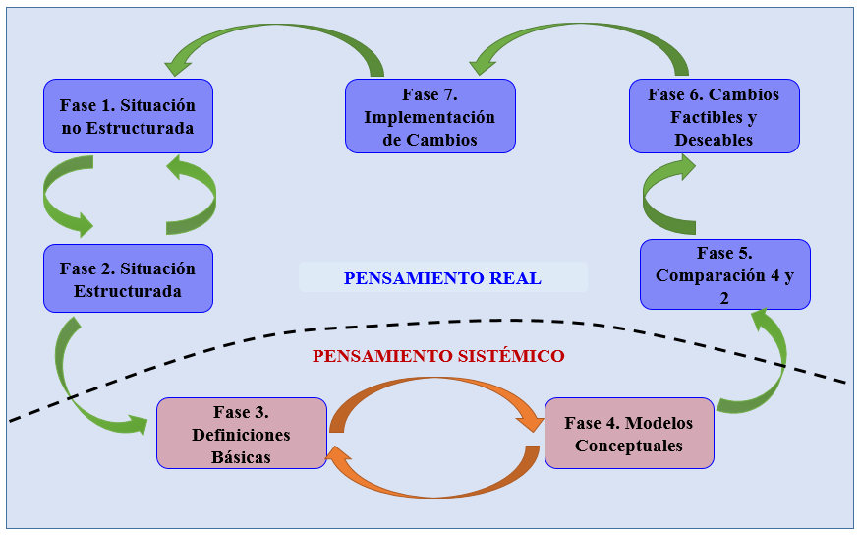
Imagen 1. Metodología de Sistemas Suaves

Así, el enfoque sistémico considera la organización como una entidad que se encuentra en constante interacción con su ambiente, es de tipo descriptivo, no experimental y de carácter transversal.

Resultados

El mundo real de la actividad organizada es complejo. La intencionalidad de la MSS es hacer uso de modelos de sistemas de actividad propositiva, siempre con el fin de la mejora, ello ayuda a estructurar la complejidad social. Para ello es necesario investigar en el mundo real, lo que permite describir y entender la naturaleza de la situación problema, para que a partir de este proceso intelectual contribuya a la comprensión de la situación problemática. La preocupación principal aquí es haber tenido alguna inmersión en el mundo real para después saber en otra fase de la MSS, cómo usar el conocimiento ganado para seleccionar esos sistemas que serán útiles de modelar. Se requiere una manera de expresar la situación para que el estado de comprensión real sea hecho explícito, es decir el encontrar hechos de la situación problema como se observa en la imagen 2.

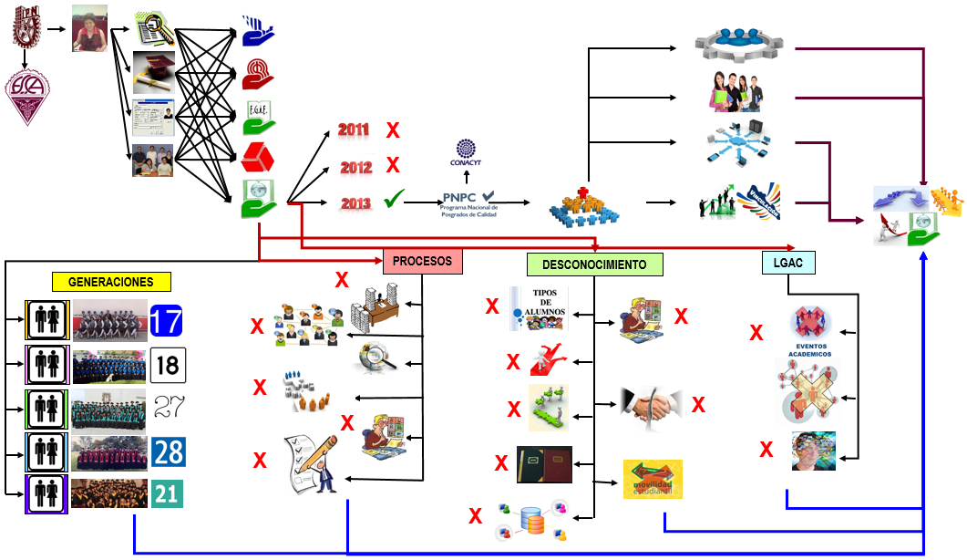

Imagen 2. Visión Enriquecida se la Situación Problema

Subsecuentemente, se debe expresar la situación problema con diagramas de Visiones Enriquecidas, es decir una imagen dice más que mil palabras, por lo que la problemática se visualiza como un todo en proceso transformacional a través de la definición raíz (Tabla 1), tomando como base la nemotecnia CATWOE, (imagen 3).
Imagen 3. Nemotecnia CATWOE

Situación Actual |  | Transformación |  | Resultados – Visión Futura
Reducida participación de los alumnos en una productividad acorde a lo que se requiere de un programa de calidad. Ello ha mermado la motivación de los alumnos respecto a su participación en eventos académicos a la vez de limitarlos a un trabajo simplemente áulico. Lo que impide desarrollar las competencias para la divulgación, investigación y sometimiento de conocimientos a otras comunidades académicas. |  | Cada uno de los alumnos tiene particularidades muy propias, por lo que habría que trabajar con mayor ahínco, en la unidad de aprendizaje Comunicación de Textos Académicos, en ella, se deberá de supervisar que los alumnos desarrollen sus competencias en cuanto a escribir, presentar, generar competencias encaminadas a la divulgación del conocimiento por los diversos medios en que se ejecuta. |  | Participación de los alumnos en diversos tipos de eventos académicos, que les facilite la participación en ellos, Logrando a la par con sus directores de tesis, una productividad que vaya de menos a más. Es decir conforme avanzan en el proyecto de grado, generar ponencias, conferencias, exposiciones, escribir reseñas para revistas e incluso artículos para revistas con arbitraje nacional e internacional y alcanzar una publicación JCR.
Tabla 1. Definiciones Raíz.

La definición raíz, intenta capturar la esencia del propósito a ser alcanzado, es una definición que no es reconocible como del mundo real, sino para diferenciar entre el mundo real y el intelectual. El equivalente, en la terminología del mundo real. Pueden qué existan perspectivas diferentes al mirar la situación problema.
Aunado a ello se plantean los modelos conceptuales, construidos de lo que hace, las necesidades del sistema para cada una de las definiciones raíz. Explica cuáles son y cómo se relacionan los conceptos relevantes en la descripción de la situación problema. Es común a partir de las definiciones raíz tener los ¿qué? A través de los modelos conceptuales se definen los ¿cómo?, ejemplo imagen 4.
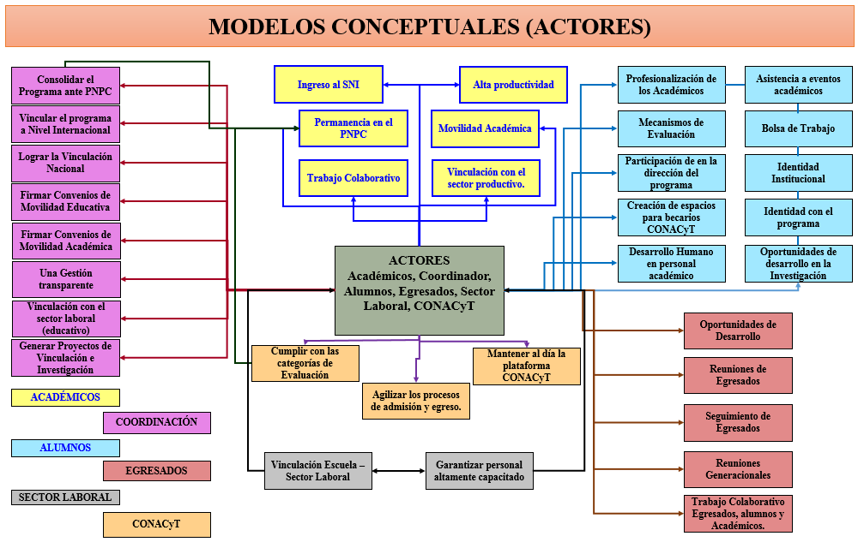
Imagen 4. Modelos Conceptuales de la Nemotecnia CATWOE

Los instrumentos aplicados se expresan de forma sucinta en la tabla 2, en la que se muestran los egresados del programa quienes proporcionaron información que da certeza de cómo se ubican los egresados del programa MAGDE. Se cuenta con tres generaciones, de las cuales el instrumento fue enviado vía electrónica de los cuales el 95.16% dio respuesta.

Generación | Total de Egresados | Egresados encuestados | Egresados no encuestados | Tasa de respuesta global.
2009 - 2011 | 17 | 15 | 2 | 95.16%
2010 – 2012 | 18 | 18 | 0
2011 - 2013 | 27 | 26 | 1
Tabla 2. Tasa de efectividad en encuestados egresados.

En tanto que en la tabla 3, se muestran los alumnos en trayectoria, quienes del mismo modo respondieron la encuesta de opinión respecto a los servicios, atención, servidos académicos, procesos administrativos, instalaciones, planta académica con las que cuenta el Programa MAGDE, de los 75 alumnos actuales, el 94.44% respondió a dicha encuesta.
Generación | Alumnos | Becarios CONACyT | Obtención de Grados | Encuestados | Tasa de respuesta global.
2012 – 2014 | 28 | 5 | 7 | 26 | 94.44%
2013 – 2015 | 26 | 20 | 0 | 25
2014 - 2016 | 21 | 11 | 0
Tabla 3. Tasa de efectividad de encuestados en trayectoria.
Desde hace más de dos décadas los sistemas educativos han tenido que enfrentar cambios profundos en los paradigmas de su organización y estructura. Los estudios de posgrado no constituyen una excepción en este nuevo escenario al que debemos agregar los desafíos de la globalización y de la revolución de las comunicaciones e información, complicados por la crisis económica y el desplome acelerado del financiamiento de la educación superior pública.
En México, hasta tiempos muy recientes, los directivos de instituciones educativas (directores de escuelas, subdirectores, jefes de departamento, coordinadores, académicos, así como supervisores, inspectores, jefes de sector, solían acceder a esos puestos de mandos medios y superiores sin una preparación específica para el ejercicio de la gestión y el liderazgo en las instituciones del sector.
Las acciones encaminadas por el Instituto Politécnico Nacional, ha trascendido en casi 40 años, después de diversos programas que fueron pioneros en la formación de capital humano para formar parte de las filas de directivos e instituciones educativas, se crea la MAGDE, misma que en la actualidad se encuentra en un proceso de reevaluación, con el fin de hacer hincapié en los resultados que se han generado del estudio de seguimiento, de trayectoria y de los sectores productivos. Como se observa en el gráfico 1, respecto a directores encuestados de diversas IE (Instituciones Educativas).
Se llevó a cabo en un total de 400 escuelas de diversos niveles educativos dentro de la Delegación Miguel Hidalgo y Cuauhtémoc. Teniendo mayor respuesta de las Secundarias (95 encuestados y 100 de EMS). Ésta reflejó las principales necesidades y problemáticas más profundas.

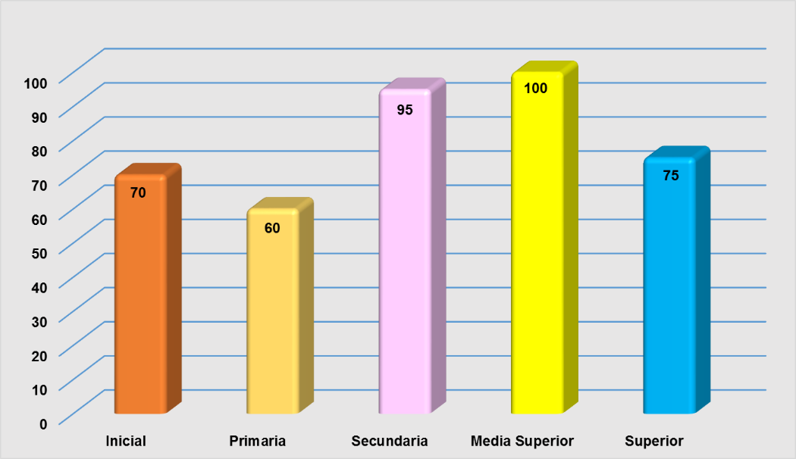
Gráfico 1. Niveles educativos del sector educativo encuestados

En cuanto al gráfico 2, se observa que los directivos expusieron las necesidades de formación que requieren para la gestión educativa para desempeñarse en sus diversos puestos estratégicos de trabajo dentro de las instituciones educativas de los diversos niveles educativos en México.
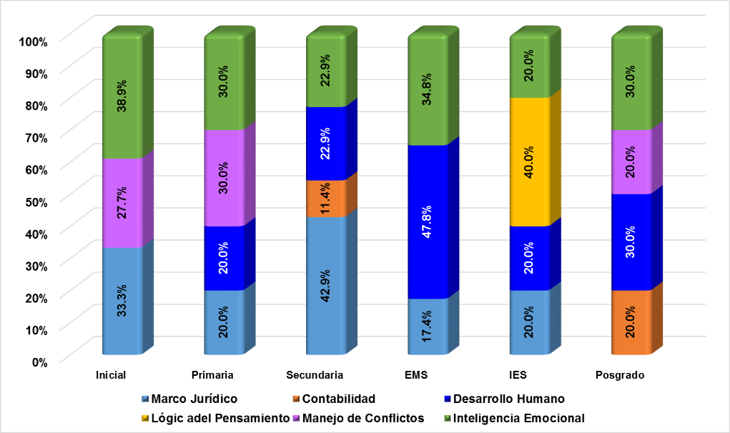
Gráfico 2. ¿Cuáles son las necesidades en la formación para la gestión educativa que requiere un director para desempeñarse en su centro de trabajo?

Adicionalmente, con base en el estudio de seguimiento, los egresados de las últimas tres generaciones, se les pregunto, sí elegirían la misma institución y ésta la recomendaría para cursar el programa de posgrado.

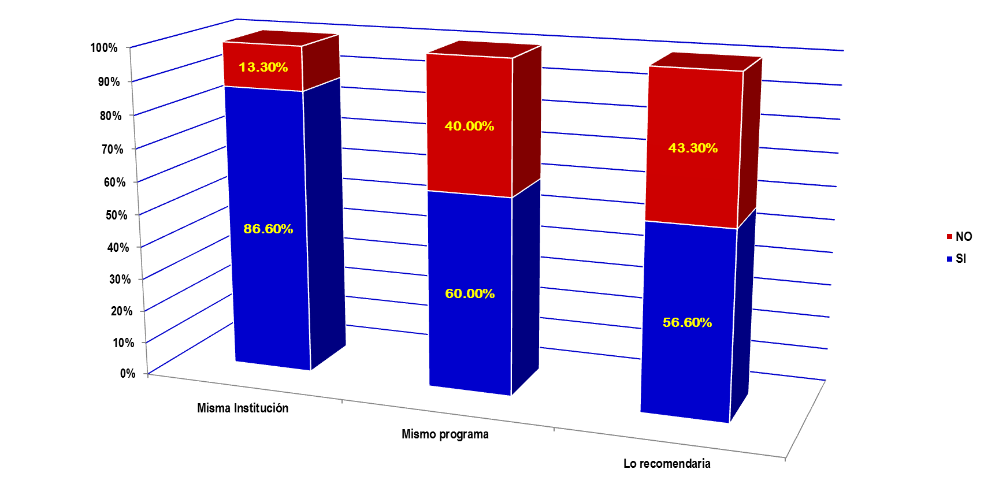
Gráfico 3. Elegiría la misma institución, el mismo programa y lo recomendaría a sus pares.

Se observa que la satisfacción de los egresados respecto a la institución, el programa son coincidentes en un 86.6% para recomendar la misma institución, un 60% para promover y recomendar el mismo programa de MAGDE y en un 56.6% definitivamente los recomendarían, como una opción para lograr desarrollar las competencias en cuanto a la formación de directivos en las instituciones educativas.

En lo concerniente a los conocimientos proporcionados por el programa, los egresados coincidieron en los que se refleja en el gráfico 4. Por lo que se observa que las competencias desarrolladas con mayor porcentaje es la búsqueda de información, siguiéndole por orden de importancia conocimientos de carácter teórico y disciplinar en cuanto a la gestión y la administración de Instituciones educativas y por último la capacidad para aplicar los conocimientos en la vida real.
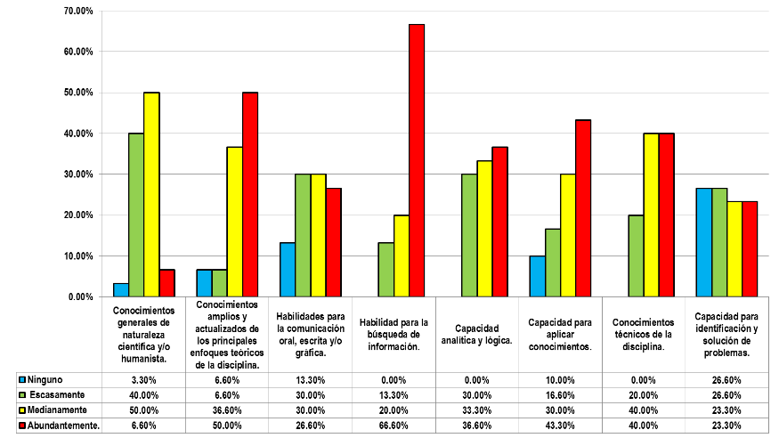
Gráfico 4. En qué medida el plan de estudios que usted cursó le proporcionó lo siguiente:

Conclusiones

Las derivaciones que ha tenido el programa de la MAGDE, ha repercutido en todos los egresados, alumnos, académicos, autoridades.
Las acciones encaminadas a su mejoramiento han dado resultados óptimos, los cuales han ayudado a que el programa tenga una presencia más notoria dentro del ámbito estratégica de las instituciones educativas.
Adicionalmente, el nivel alcanzado por los egresados en diversas instituciones les ha permitido posicionarse de forma paulatina. La productividad generada por los alumnos becarios CONACyT, han dado los primeros frutos en cuanto a internacionalización refiere.
La vinculación con diferentes sectores ha abierto los espacios para que los alumnos opten por la Estancia de investigación en organismos públicos quien demanda la formación de sus cuadros directivos y generan proyectos de vinculación.
El programa se encuentra poco a poco consolidándose en las esferas nacionales y visualizando la internacionalización. Para ello fue necesario llevar a cabo el rediseño curricular, replanteamiento del curso y dirección del programa, siempre en la medida de la mejora de éste, dando a los alumnos un valor agregado que a partir de los vínculos con los sectores económicos, sociales, institucionales se han abierto los espacios para los egresados y que éstos a su vez generen un mayor valor al grado obtenido, generando por ende un sistema abierto capaz de afrontar los retos del mundo educativo.
El desarrollo de competencias de carácter humano, es una necesidad que exige el actual sector estratégico dentro de las instituciones educativas, aunado a valores como: transparencia, equidad, justicia, ética y sobre todo humanismo, el cual deberán estar impregnados en todos y cada uno de los programas de formación.
Conforme se ha avanzado en estos primeros cinco años, el programa presenta una eficiencia terminal del 92%, una retención de 95% y en el último año, se elevó la productividad por aquellos alumnos becarios de CONACyT.
Las acciones encaminadas al mejoramiento de las cátedras al interior de las aulas, han repercutido en el desarrollo de proyectos alineados a las Líneas de Generación y Aplicación del Conocimiento (LGAC).
Los tiempos estimados de obtención de grado de los alumnos son de entre 4º y 5º semestre, con base en las estrategias determinadas y aplicadas por los académicos del programa.
Actualmente, la Dirección General de Secundarias Técnicas del Distrito Federal (DGST), ha solicitado programa MAGDE, la conformación de talleres, diplomado y cursos acordes a las necesidades que imperan en el sector estratégico de las IE, por lo que actualmente los alumnos tienen una participación directa en éstos.
Del punto anterior es que se han generado diversos proyectos de investigación con otras universidades, lo que repercute en un trabajo interdisciplinario.
Las tres competencias más solicitadas para mejorar el desarrollo del factor humano en las organizaciones educativas donde laboran los directivos son en un 65% manejo de conflictos, 60% liderazgo, y un 50% comunicación, esto nos hace reflexionar que las personas no saben negociar, que los conflictos atentan con las buenas relaciones laborales y que desconocen que es el liderazgo situacional, también es importante señalar que el profesional no sabe comunicar, la misión que es la razón de ser de la organización, la visión que es ser competitivos a futuro y que esto da por consecuencia que no se logren los objetivos planeados.
Las necesidades de formación en gestión en el centro de trabajo la investigación refiere un 95% de conocimientos sobre el marco jurídico, 70% aprendizajes en estadística, 70% en desarrollo humano, esto refleja que las personas que laboran desconocen sus derechos y obligaciones laborales, que necesitan aprendizajes para realizar modelos estadísticos que muestren sus reportes, avances e investigaciones de sus actividades y funciones, el profesional requiere fortalecer sus aprendizajes para ser un ser socialmente responsable con su organización y el entorno.
Los profesionales de las diversas especialidades en el desarrollo educativo nacional nos aportan que nos han recibido preparación en gestión estratégica con un 100% en el nivel superior, un 94.3% en el nivel medio superior, 80% en educación inicial, 71% en educación básica del nivel de secundaria, 40% en educación básica nivel primaria, el análisis nos refleja que el nivel primaria tiene conocimientos sobre gestión y los demás niveles están en seria desventaja para mejorar los servicios que ofrece la organización a los ciudadanos del país.
Los directivos, colaboradores, la sociedad requiere que la organización se convierta en un modelo más competitivo, adaptable, flexible ya que la constante es el cambio y nuestro posgrado aporta conocimientos para implementar la gestión estratégica en todos los niveles educativos que tiene nuestro país.
La investigación nos muestra por niveles la siguiente información cuales son las tres características más importantes que requiere el profesional de la organización educativa por nivel:

  - Nivel inicial un 65% requiere manejo de conflictos, 60% liderazgo, 50% comunicación
  - Nivel primaria 75% menciona que es importante 75% de transparencia, 70% ética y 45% liderazgo
  - Nivel secundaria 68.7% en transparencia, 62.9% manejo de conflicto, 42.9% en tolerancia y respeto.
  - Nivel medio superior nos dice que el 65.7% necesita saber hacer manejo de conflictos, un 57.1% trabajar con transparencia y un 51.4% fortalecer la tolerancia.
  - En el nivel superior se muestra que el profesional necesita 56.6% manejo de conflictos, 46.5% liderazgo, y el 40% sobre respeto.
Por lo que el programa MAGDE, ha tomado en cuenta las tendencias del mercado laboral y las exigencias por parte de los directivos en todos y cada uno de los niveles educativos, para integrarlos al plan de estudios, lo que ha acarreado una formación integral y cuyo valor agregado, es la certeza de un empleo ad hoc a la formación y por ende un plan de desarrollo a partir del proyecto de grado el cual tiene un aplicabilidad en el mundo real.

Bibliografía

ANUIES. (2000). La Educación Superior en el Siglo XXI: líneas estratégicas de desarrollo. Una propuesta de la ANUIES. México, D.F.: ANUIES.
Bertalanffy, L. v. (1976). Teoría general de sistemas . Madrid: FCE.
Cardoso, E. C., & M, T. y. (2013). Evaluación Institucional Basada en los Sistemas Suaves. USA: Palilibro.
Checkland, P. &. (2002). La metodologia de Sistemas Suaves en accion. México: Alfa Omega.
CONACyT. (Abril - Junio de 1987). El Posgrado Nacional. Ciencia y Desarrollo, 13(Especial).
Doreit, R. (2011). La fiebre de los Diplomas. Educación, cualificación y desarrollo. México: FCE.
Dubet, F. (7 de julio - diciembre de 2005). Los estudiantes. México: CPU-e. Revista de Investigación Educativa, 73-98. Recuperado el 25 de febrero de 2014, de http://www.uv.mx/cpue/num1/inves/estudiantes.html#.
Gérald, D. A. (2004, p. 114). El Humano de capital en las Teorías del Crecimiento Económico. Sevilla: Espiga.
Oroval, E. &. (2012, p. 18). Economía de la Educación. Madrid: Encuentro Ediciones.
Salgado, V. M. (enero-junio de 2011). Transformación de loe sestudios de posgrado en México: Hallazgos empíricos en el análisis de las Maestrías en Administración y economía de la UAEM. REDALyC, 12(23), 73-107. Recuperado el 06 de junio de 2014, de http://www.redalyc.org/articulo.oa?id=31121090005
Sánchez, D. R. (2009). ¿Quiénes son los estudiantes de la Maestría en Pedagogía de la UNAM?: Influencia del capital cultural y el habitus en el desarrollo académico en un posgrado. Revista Electrónica de Investigación Educativa, versión On-line ISSN 1607-4041. Recuperado el 8 de septiembre de 2014, de http://www.scielo.org.mx/scielo.php?script=sci_arttext&pid=S1607-40412009000100005
Sánchez-Saldaña, M. (2010). El Posgrado en México. Efectos de las políticas de fortalecimiento. Tesis de Maestría en Pedagogía. Facultad de Filosofía y Letras. UNAM. México.
SEP-CONACyT. (2001). Programa de Fortalecimiento del Posgrado Nacional (PFPN). México.
UNESCO. (1998). Higher Education in the twenty-first Century: vision and action: final report. World Conference n Higher Education. París, France: UNESCO.

